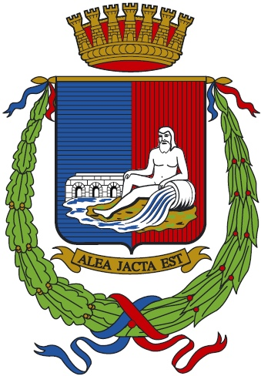


F O R L I’
COMITATO PROVINCIALE FORLI’/CESENA
Sede : viale Roma 369, 47100 Forlì
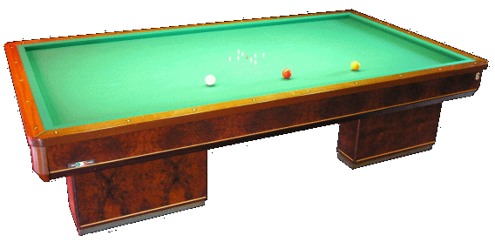
C/o Circolo President
Tel. e Fax 0543 782549
Cell. 347-4536220
E-mail bianchi.fibis@alice.it

CSB Cittadino Forlimpopoli (FC) 05 Marzo 2008

Alessandro GARAVINI si conferma il leader della 2° categoria, già Campione Italiano a Coppie con Fabio Cimatti, e Campione Forlivese Singolo nonche, uno dei trascinatori della sua squadra (Taverna Verde), in testa nel campionato di A2 girone B, si è aggiudicato anche il torneo organizzato dal Comitato di Forlì/Cesena e riservato ai singoli di 2° categoria, battendo nella finalissima un coriaceo Amos Casadei del CSB Settecrociari, che solo nel finale della partita equilibrata fino ai ¾ di gara lasciava il passo al vincitore; Alessandro Garavini.

Nota della serata, nei quarti, Moreno Berti –Pango- (FC) contro Christian Spadoni (RN) in svantaggio 12 a 72 per Spadoni effettua una incredibile rimonta 90-72 e conquista la semifinale e si incontra con Garavini e per poco non ripete l’impresa di una incredibile rimonta.
Classifica finale:
partecipanti 73 divisi in 10 gironi

1° class. Alessandro Garavini (FC)
2° class. Amos Casadei (FC)
3° class. Stefano Bolognesi(FC)
3° class. Moreno Berti (FC)
5° class. Massimo Tumedei (FC)
5° class. Christian Spadoni (RN)
5° class. Alessandro Taroni (RA)
5° class. Marco Righetti (RN)
5° class. Ivano Bertaccini (FC)
5° class. Luciano Golinucci (FC)

In allegato foto della premiazione

Antonio Bianchi

